Orde van dienst 18 januari 2026
in ‘De Ark’ te Berkel en Rodenrijs

Voorganger – Ds Esmeralda Mandemaker
Ouderling – Wolfert Spijker
Lector - Annemieke Ramp
Orgel – Wim Madderom
----------------------------------------------------------------------------------------
Aandachtsbeeld

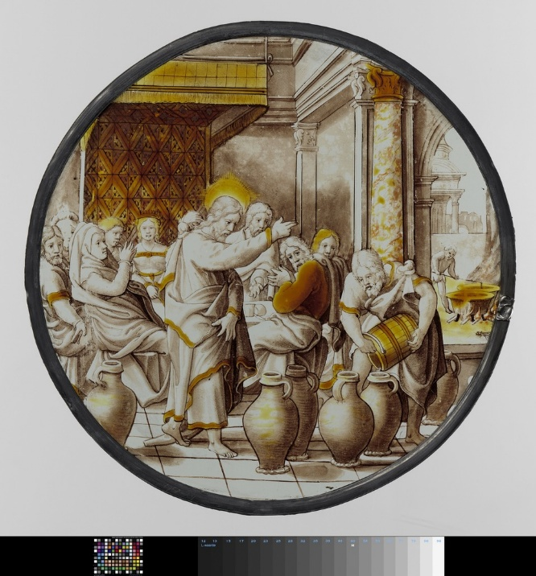

mededelingen

Intochtslied 66 1,2,3

stilte/bemoediging en groet

Klein gloria

gebed

lied 304

gebed

gesprek kids en kinderlied Wij gaan voor even uit elkaar

lezing Jes 62:1-5

lied 176 1,2

lezing Joh 2:1-11

lied 525 1,2,3,4

verkondiging

lied 527

gebeden

collecten

lied 1014

zegen

